**PROYECTO DE LEY NÚMERO ____ DE 2018 CÁMARA**

“*Por medio de la cual se dictan normas en materia de catastro e impuestos sobre la propiedad raíz y se dictan otras disposiciones*.”

El Congreso de la república de Colombia

DECRETA:

**CAPÍTULO I**

**DISPOSICIONES GENERALES**

**ARTÍCULO 1°. OBJETIVO.** La presente ley tiene como objetivo establecer algunos criterios para la formación, actualización, límites y ajuste de los catastros.

**ARTÍCULO 2°. ÁMBITO DE APLICACIÓN.** Las disposiciones contenidas en la presente ley regirán para todo el territorio nacional incluidos todos los distritos y municipios del país.

**CAPÍTULO II**

**DE LA FORMACIÓN, ACTUALIZACION, LIMITES Y AJUSTE DE LOS AVALUOS CATASTRALES.**

**ARTÍCULO 3°. FORMACIÓN Y ACTUALIZACIÓN DE LOS CATASTROS.** Las autoridades catastrales tienen la obligación de formar los catastros o actualizarlos en todos los municipios del país dentro de períodos mínimos de tres (3) años y máximos de nueve (9) años, con el fin de revisar los elementos físicos o jurídicos del catastro originados en mutaciones físicas, variaciones de uso o de productividad, obras públicas o condiciones locales del mercado inmobiliario. Las entidades territoriales y demás entidades que se beneficien de este proceso, lo cofinanciarán de acuerdo a sus competencias y al reglamento que expida el Gobierno Nacional.

El Instituto Geográfico Agustín Codazzi formulará, con el apoyo de los catastros descentralizados, una metodología que permita desarrollar la actualización periódica, para la aplicación por parte de estas entidades. De igual forma, establecerá para la actualización modelos que permitan estimar valores integrales de los predios acordes con la dinámica del mercado inmobiliario.

La variación del avalúo catastral de los bienes inmuebles resultante de la actualización de que trata la presente ley no podrá ser superior al promedio móvil de los últimos cinco (5) años de la variación del Índice de Precios al Consumidor a diciembre de cada vigencia.

**ARTÍCULO 4°. LIMITES SUPERIORES E INFERIORES DEL VALOR DEL AVALUO CATASTRAL.** El primer avaluó catastral a partir de la expedición de la presente ley, no podrá ser inferior al sesenta por ciento (60%) ni superior al setenta (70%) de su valor comercial.

**ARTÍCULO 5°.** Adicionase un parágrafo al artículo 8 de la Ley 44 de 1990 que quedara así:

Parágrafo 2.- Las disposiciones establecidas en el presente artículo regirán para todo el territorio nacional incluidos todos los distritos y municipios del país.

**ARTICULO 6°. PLAZO PARA EL PAGO DEL IMPUESTO PREDIAL.** Las alcandías municipales y distritales serán autónomas para determinar si se otorga o no plazo alguno para la cancelación del impuesto predial por parte de los contribuyentes o si el mismo se realiza en cuotas periódicas.

**ARTÍCULO 7°. VIGENCIA.** La presente ley rige a partir de su publicación y deroga todas las disposiciones que le sean contrarias.

**SANDRA ORTIZ NOVA. ____________________________**

Senadora de la República.

**EXPOSICIÓN DE MOTIVOS**

1. **Objetivo del proyecto de ley.**

El objetivo principal del presente proyecto de ley es limitar las fluctuaciones del valor del impuesto predial a nivel nacional ya que como se mostrará en la presente exposición de motivos, el valor de este impuesto en algunos casos ha crecido de manera desproporcionada si se compara con el crecimiento económico del país en general, el incremento del salario mínimo mensual o el crecimiento anual de la inflación.

De igual forma, el desproporcionado incremento de este impuesto en los últimos años en Colombia, ha coadyuvado a la obtención de una de las tasas totales impositivas más altas de la región (69.8%), únicamente inferior a la tasa de Argentina (106%) y Bolivia (83,7%) lo que a su vez resta competitividad y es un factor negativo para la inversión extranjera directa.

Así mismo, ya que tener vivienda propia acarrea unas mayores y desproporcionadas cargas impositivas para los hogares, estas grandes variaciones en el impuesto predial unificado, desincentivan la disminución del déficit cuantitativo de vivienda que tiene el país que de conformidad con el censo general del 2005 ascendía a 1.307.757 viviendas tanto en las cabeceras municipales como en el resto del país.

Para limitar las fluctuaciones del valor del impuesto predial a nivel nacional se plantea:

1. Limitar los periodos mínimos y máximos para la formación y actualización de los catastros a nivel nacional, estableciendo que los mismos se deben formar o actualizar dentro de periodos mínimos de tres (3) años y máximos de nueve (9) años.
2. Establecer que el primer avaluó catastral a partir de la expedición de la ley, no pueda ser inferior al 60% ni superior al 70% de su valor comercial y que el incremento del mismo por actualización no pueda ser superior al promedio móvil de los últimos 5 años de la variación del IPC a diciembre de cada año.
3. Establecer que el ajuste anual de los avalúos catastrales establecido en el artículo 8° de la Ley 44 de 1990 *“por la cual se dictan normas sobre catastro e impuestos sobre la propiedad raíz, se dictan otras disposiciones de carácter tributario, y se conceden unas facultades extraordinarias.”*, aplique para los catastros de todo el territorio nacional sin excepción, es decir, que el porcentaje de incremento del ajuste no será inferior al 70% ni superior al 100% del incremento del índice nacional promedio de precios al consumidor en todo el país.

Como se desprende de la presente exposición de motivos, la problemática actual del impuesto predial unificado en el país se puede dividir en 2 componentes: el primero hace referencia al incremento desproporcionado del valor del impuesto predial en algunas ciudades del país y el segundo a la falta de actualización catastral del 32.4% de predios del país, lo cual puede ser subsanado a través del fortalecimiento de las instituciones catastrales tanto a nivel nacional como territorial.

La necesidad de colocar unos topes al valor del impuesto predial en el país ha sido recientemente reconocida por la Comisión de Expertos Para la Equidad y la Competitividad Tributaria[1] al manifestar en su primer informe denominado “*Diagnostico de los problemas que afectan al sistema tributario colombiano*” lo siguiente:

“*95. Al actualizar el catastro con retraso, el avalúo se incrementa notoriamente. Por esta razón, la ley establece que cuando se den procesos de formación o actualización para extender en el tiempo sus efectos, fija un tope en el crecimiento del impuesto del*

*100% respecto al año anterior. Sin embargo, en estratos residenciales bajos este tope ha sido insuficiente, por lo cual Bogotá en 2010 estableció un ajuste por equidad que adopta topes escalonados más bajos.* ***Sin embargo, en casos como el de Bogotá, con un avalúo que ajusta los valores con porcentajes más cercanos al valor comercial, si bien puede ser correcto para el mercado de los inmuebles, para propietarios de predios residenciales de estratos bajos es evidente que estos topes son insuficientes, pues el impuesto se incrementa por encima del crecimiento de los salarios y pensiones.”***

1. **Antecedentes.**

**2.1. Normatividad reciente relevante.**

**La Ley 44 de 1990** “*Por medio de la cual se dictan normas en materia de catastro e impuestos sobre la propiedad raíz y se dictan otras disposiciones.*” en su artículo 1°, fusionó en un solo impuesto denominado Impuesto Predial Unificado los siguientes tributos:

“*a. El Impuesto Predial regulado en el Código de Régimen Municipal adoptado por el Decreto 1333 de 1986 y demás normas complementarias, especialmente las Leyes 14 de 1983, 55 de 1985 y 75 de 1986;*

*b. El impuesto de parques y arborización, regulado en el Código de régimen Municipal adoptado por el Decreto 1333 de 1986;*

*c. El impuesto de estratificación socioeconómica creado por la Ley 9 de 1989;*

*d. La sobretasa de levantamiento catastral a que se refieren las Leyes 128 de 1941, 50 de 1984 y 9 de 1989.*”

La precitada Ley en su artículo 4° ordenó que la tarifa del impuesto sería fijada por los respectivos concejos y oscilaría entre el 1 por mil y el 16 por mil del respectivo avaluó y el artículo 6° también definió los límites de este impuesto especificando que este no podía exceder del doble del monto liquidado por el mismo concepto el año inmediatamente anterior (exceptuando los predios que se incorporen por primera vez al catastro y los terrenos urbanizables no urbanizados o urbanizados no edificados), mientras el artículo 8° estableció que el ajuste anual de la base no podría ser ni inferior al 70% ni superior al 100% del incremento en el Índice Nacional Promedio de Precios.

Por su parte, la **Ley 1450 de 2011** “*Por la cual se expide el Plan Nacional de Desarrollo, 2010-2014.*” en su artículo 24 estableció que las autoridades catastrales tienen la obligación de formar los catastros o actualizarlos en todos los municipios del país dentro de períodos máximos de cinco (5) años y que el avalúo catastral de los bienes inmuebles fijado para los procesos de formación y actualización catastral no podría ser inferior al sesenta por ciento (60%) de su valor comercial.

Por último, la **Ley 1607 de 2012** “*Por la cual se expiden normas en materia tributaria y se dictan otras disposiciones.*” en su artículo 190 estableció que los catastros descentralizados podrían contar con un índice de valoración diferencial considerando el uso de los predios (residencial por estratos, comercial, industrial, lotes, depósitos y parqueaderos, rurales y otros).

**2.2. Importancia del impuesto predial en Colombia.**

Históricamente el impuesto predial unificado y el impuesto de industria y comercio son las principales fuentes de ingresos tributarios de la mayoría de municipios y distritos del país[2]. Así, por ejemplo, para una muestra de 309 municipios, de conformidad con el Banco de la Republica[3], desde el año 1990 hasta el año 2001, la proporción de ingresos por concepto de impuesto de industria y comercio y del impuesto predial respectivamente, siempre fueron las más altas como porcentaje del PIB, en el periodo analizado, tal como se muestra a continuación:

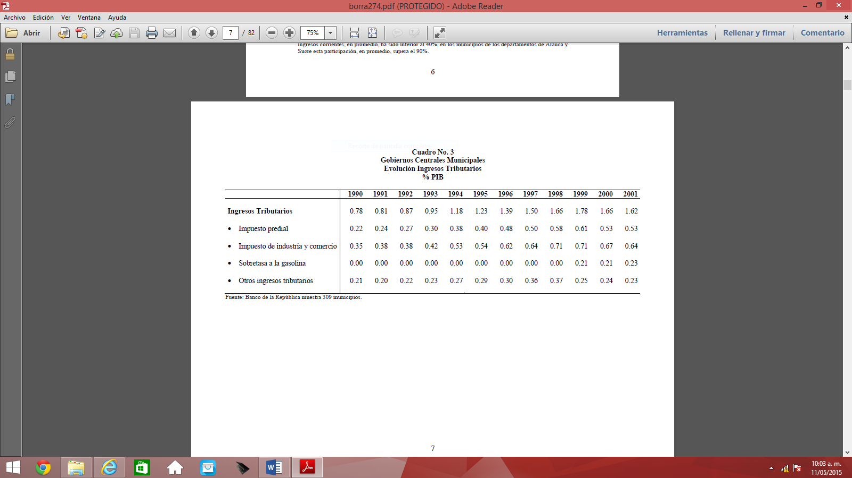

En época reciente, de conformidad con la Dirección General de Apoyo Fiscal del Ministerio de Hacienda y Crédito Público[4], para un total de 31 alcaldías capitales y 1070 municipios no capitales, para el año 2012, el recaudo por el Impuesto Predial Unificado constituyo el 20.3% de los ingresos tributarios territoriales, únicamente superado por el recaudo del Impuesto de Industria y Comercio con una participación de 29.4%, tal como se muestra en la siguiente tabla para los años 2011 y 2012:

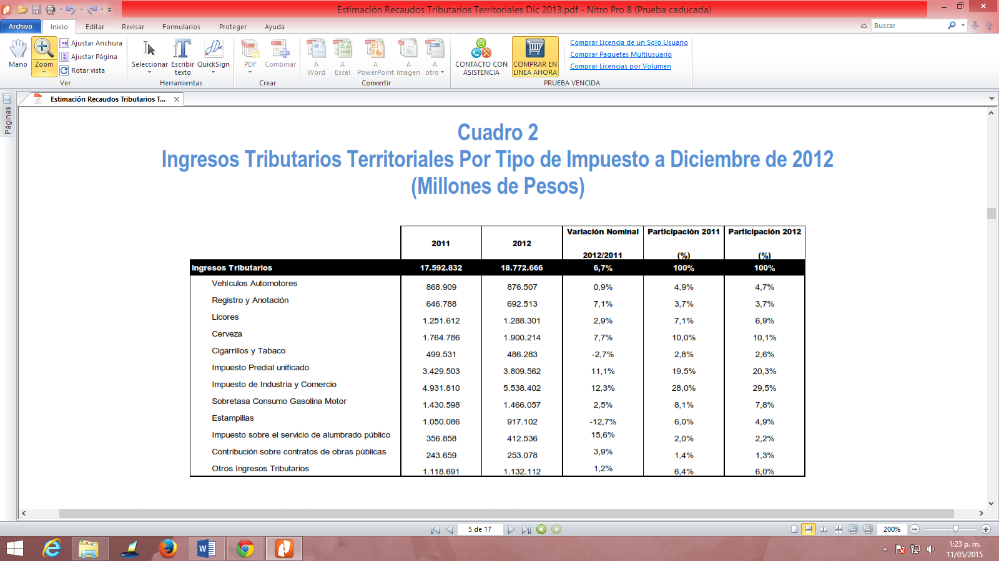

Para el caso particular de Bogotá D.C., la situación es similar. Por ejemplo, para el año 2014, de un total de recaudo de ingresos corrientes de COP$ 6.7 billones de pesos, COP$ 6.0 billones fueron de ingresos tributarios, mientras que solo COP$ 0.7 billones fueron ingresos no tributarios. Dentro de los COP$ 6.0 billones de ingresos tributarios los más representativos fueron los COP$ 2.9 billones de pesos que se originaron en el impuesto de Industria y Comercio y los COP$ 1.7 billones que se originaron en el Impuesto Predial Unificado. El resto de conceptos generaron ostensiblemente menores recursos, tal como se muestra en la siguiente tabla[5] donde se muestran las cifras históricas para el caso de Bogotá D.C. desde el año 2001 hasta el año 2014.



1. **Impuesto predial unificado en otras naciones.**

Con el objetivo de contar con algunos elementos de juicio a nivel internacional con respecto a los cuales comparar el impuesto predial del caso colombiano, en la presente sección se resumen las generalidades de dicho impuesto en Estados Unidos de América, Holanda y Suecia.

**3.1. Impuesto predial en Estados Unidos de América.**

Al igual que lo que sucede en Colombia, los ingresos provenientes del impuesto predial a nivel estatal y local, constituyeron para el año 2017 una de las principales fuentes de financiamiento para dichas entidades territoriales al constituir el 21.4% de sus ingresos tributarios (equivalente a US$ 532.2 billones mientras los ingresos corrientes correspondieron a US$ 2,484.2 billones), únicamente superado por las transferencias federales (US$ 559.3 billones)[6].

En este país, existen 6 tipos de limitaciones al “*Property tax*” por sus siglas en inglés[7]. Cada una de las mismas puede ser aplicada independiente o conjuntamente. Estas son:

1) **Limitación** general a la **tasa** que aplica para todos los gobiernos locales que no puede ser excedida sin aprobación del voto popular (Overall Property Tax Rate Limit);

2) **Limitación** específica a la **tasa** que aplica para determinados tipos de gobierno local que no puede ser excedida sin la aprobación del voto popular (Specific Property Tax Rate Limit);

3) **Limitación** a la **carga impositiva** del impuesto (limitación de los ingresos) que restringe el ingreso total por concepto de impuesto predial, independientemente de la tasa (Property Tax Levy Limit);

4) **Limitación** sobre los **ingresos generales** o incremento de **los gastos**, que limita los ingresos que pueden ser recolectados por impuesto predial y restringe el gasto de los gobiernos locales General Revenue or General Expenditure Increase);

5) **Limitación** sobre los incrementos de la **valoración de los predios (Limits on Assestment Increase)** y

6) D**iscusión el pleno o** Full Disclousure, donde se informa a los contribuyentes de la carga impositiva y su incremento y les da una oportunidad de participar en debates públicos al respecto. Requiere determinada cantidad de votos en los diferentes cuerpos legislativos para su aprobación.

En la siguiente tabla se muestra el tipo de limitaciones al impuesto a la propiedad establecido en cada uno de los 50 estados de Estados Unidos (mas una locación referente al Distrito de Columbia) de conformidad con la información disponible por el Lincoln Institute of Land Policy[8].



De los anteriores 6 tipos de límites a los impuestos a la propiedad, el más utilizado es el límite a la tasa impositiva general y especifica (aplicado en 44 estados), seguido del límite a la carga impositiva (aplicado en 41 estados) y el límite a la valoración de los bienes inmuebles (aplicado en 22 estados). Únicamente 3 estados no tienen límite alguno al impuesto sobre la propiedad (Hawaii, New Hampshire y Vermont).

|  |  |
| --- | --- |
| **TIPO DE LIMITE A LA PROPIEDAD** | **NUMERO DE ESTADOS QUE APLICAN LIMITACION** |
| Rate Limit | 44 |
| Levy Limit | 41 |
| Assessment Limit | 22 |
| Full Disclosure/Truth in Taxation Requirement | 14 |
| Revenue/Expenditure Limit | 10 |
| No Limit | 3 |
| **TOTAL LIMITACIONES IMPUESTAS EN LOS 51 ESTADOS** | **134** |

De los anteriores tipos de limitaciones al impuesto sobre la propiedad, algunos son más efectivos que otros. Por ejemplo, las limitaciones a la carga impositiva y a los ingresos o egresos de los estados tienen mayor efectividad limitando el impuesto ya que fijan un techo de crecimiento a los ingresos por el impuesto a la propiedad y a los ingresos o los egresos de la entidad territorial[9]. De otra parte, limitaciones a las tasas y a la valoración de activos, son menos efectivas para la limitación del impuesto, ya que si se fija una limitación a la tasa pero no a la base gravable, el valor total de los impuestos puede crecer ilimitadamente, y lo mismo sucede si se fija un límite para la valoración de los activos pero no para su tasa. Por último, cuando la limitación consiste en una discusión en pleno con los contribuyentes locales, el límite del impuesto también podría ser ilimitado si así lo aprueban los respectivos órganos legislativos locales.

Las condiciones establecidas en cada tipo de limitaciones son completamente variadas y diversas. A continuación se hace una breve descripción de algunas de las mismas de manera ilustrativa pero para mayor especificidad se recomienda consultar la información disponible en el Lincoln Institute of Land Policy and George Washington Institute of Public Policy:

**Limitaciones a la carga impositiva:**

* Alaska: Las municipalidades no pueden imponer cargas impositivas que generen incrementos en ingresos superiores a los US$1.500 por residente.
* Arizona: El monto total de cargas impositivas a la propiedad no puede incrementar en más del 2% del límite permisible el año anterior.
* Colorado: Limita el incremento del ingreso tributario a la propiedad hasta un 5,5% más el ingreso atribuible a nuevas construcciones o el crecimiento del índice de Precios al Consumidor de Boulder/Denver y el crecimiento local. (Se escoge la menor de las anteriores variaciones). Para el año 2016 el incremento del IPC fue del 2.6%.
* Michigan: El máximo crecimiento por concepto de los ingresos tributarios a la propiedad está determinado por el Índice de Precios al Consumidor a nivel nacional. Si las valoraciones realizadas se incrementan por encima del IPC, las tasas deben ser reducidas para obtener este crecimiento.

**Limitaciones a la tasa:**

* Michigan: 1,5% a 2,0%.
* California: 1%.
* Florida: 1% a 2%.
* Michigan: 1,5% a 2,0%.
* Nebraska: 0,875% a 1,05%.

**Limitaciones a la valoración de inmuebles:**

* Arizona: El límite de la valoración de los inmuebles se encuentra limitado a la valoración del año anterior más el 5% de ese valor.
* California: El incremento anual en la valoración de los predios es limitado a un 2% o la tasa de inflación del área sujeta al impuesto.
* Carolina del Sur: limitado a un 15% a través de un periodo de 5 años.
* Michigan: La base gravable no puede incrementar en más del menor valor entre un 5% o la tasa de inflación medida por el índice de precios al consumidor.

**3.2. Impuesto predial en Holanda.**

De conformidad con el documento “*Real Estate Going Global – Worldwide country summaries*”[10] de la firma de la firma PricewaterhouseCoopers 2016, las siguientes son las características del impuesto predial en Holanda:

* Es un impuesto de carácter local.
* Los sujetos del impuesto son los propietarios y usuarios de las propiedades, excepto los usuarios de viviendas residenciales.
* El impuesto es basado en el valor del mercado de las propiedades donde las autoridades locales son las responsables de la determinación de dicho valor.
* Cada municipalidad determina las tarifas del impuesto predial de propietarios y usuarios de las propiedades.
* Para el año 2016, la tarifa promedio de propietarios de viviendas residenciales fue del 0,13% y de los predios no residenciales del 0,23%.

**3.3. Impuesto predial en Suecia.**

Acorde al documento “*Taxes in Sewden 2012*”[11] de la Agencia Sueca de Impuestos, “*Taxation and Investment in Sweden 2015*”[12] de la firma Deloitte y a información remitida por la Embajada de Suecia en Colombia al autor de esta iniciativa, la agencia de impuestos en Suecia adelanta la valoración predial de conformidad con un calendario establecido. La valoración realizada debe alcanzar el valor del 75% del valor de mercado de los predios respectivos.

A partir del año 2008 el denominado “*property tax*” sobre residencias fue eliminado y sustituido por un cargo a la propiedad local. Así, el cargo para una casa de familia en 2010 era aproximadamente de 6.387 SEK (Coronas suecas) pero no podía sobrepasar el 0.75% del valor del predio. Para el año 2016 esta carga era de 7.412 SEK.

De igual forma, el cargo para un apartamento en un edificio para el año 2010 era de 1.277 SEK y para el año 2016 era de 1.268 SEK, aunque no podía ser superior al 0,4% del valor del predio.

Para los predios diferentes a los residenciales las tasas varían del 0,2% al 2,8% sobre el avaluó realizado. Este impuesto es deducible para el cálculo de los impuestos corporativos.

1. **Problemática actual del impuesto predial unificado en Colombia.**

La problemática actual del valor del impuesto predial unificado a nivel nacional se puede dividir en dos. **Primero**, al incremento desproporcionado del valor del impuesto predial en algunas ciudades del país como Bogotá D.C., sin consideración alguna con la capacidad económica de los sujetos pasivos del mismo, del crecimiento económico, del crecimiento del salario mínimo o de la variación de la tasa de inflación del país y **segundo** a la falta de actualización del 32.4% de predios del país que equivale a 4.846.728 predios, de un total de 10.082.295 predios, a diciembre 31 de 2013[13].

El primer problema se puede decir que ha hecho del impuesto predial un impuesto más regresivo[14] en los últimos años. Lo anterior es cierto si se tiene en cuenta que la tasa efectiva de tributación de los propietarios que devenguen un salario mínimo o su pensión, se ha incrementado en una mayor proporción de lo que lo hacen precisamente sus salarios o pensiones.

De igual forma el incremento desproporcionado del impuesto predial se suma a la ya desproporcionada carga impositiva que tienen que soportar los colombianos y a un malestar generalizado de la sociedad dada la estructura tanto de impuestos nacionales como locales.

**4.1. Fluctuaciones desproporcionadas del valor del impuesto predial en algunas ciudades del país.**

En algunas ciudades del país el valor del impuesto predial unificado ha crecido de manera desproporcionada si se compara con **el crecimiento económico en general**, **el incremento del salario mínimo mensual** de los colombianos o el **crecimiento de la inflación**.

No hay que olvidar que aunque el impuesto predial es un impuesto eminentemente territorial, este hace parte del sistema impositivo colombiano y **su desbordado crecimiento está coadyuvando a la ya alta tasa total impositiva que tiene el país de conformidad con el informe Paying Taxes 2018 realizado por PricewaterhouseCoopers y el Banco Mundial, documento que hace parte a su vez del proyecto Doing Business de esta entidad multilateral.**

Lo anterior, también ha sido reconocido por destacados analistas económicos como el exministro de Agricultura, Hacienda y de Minas Juan Camilo Restrepo Salazar[15] quien manifestó que “*entre predial e impuesto a la riqueza, las clases medias soportan un doble y costoso tributo sobre su patrimonio inmobiliario*” y el exministro de Trabajo y Seguridad Social Jaime Pinzón López[16] quien a su turno opino que “*el impuesto predial que afecta el patrimonio se ha vuelto impagable, confiscatorio…*”.

**EL IMPUESTO PREDIAL EN BOGOTÁ D.C. COMPARADO CON EL CRECIMIENTO ECONÓMICO EN GENERAL, EL INCREMENTO DEL SALARIO MÍNIMO MENSUAL Y EL CRECIMIENTO DE LA INFLACIÓN.**

Un claro ejemplo del desproporcionado incremento del impuesto predial unificado en los últimos años lo representa el caso de la ciudad de Bogotá D.C. Así por ejemplo mientras para el año 2000 el recaudo del impuesto predial unificado en la ciudad alcanzaba los COP$ 372.922.015.000, para el año 2015 este recaudo se había multiplicado por 6 hasta alcanzar COP$2.287.179.263.000

Fuente: Cálculos propios con base en información de la Secretaria de Hacienda de Bogotá D.C.

En la siguientes graficas se puede apreciar el comportamiento del recaudo del impuesto predial unificado en Bogotá D.C., desde el año 2008 hasta el año 2015, comparado con el crecimiento del Producto Interno Bruto nominal de la economía nacional, el crecimiento del salario mínimo legal mensual vigente y la inflación nacional[17].

Fuente: Cálculos propios con base en información de la Secretaria de Hacienda de Bogotá D.C., DANE.

Como se puede apreciar en la gráfica anterior, **mientras la tasa de crecimiento promedio 2008-2015 del recaudo del impuesto predial en Bogotá D.C. fue de un 17.44%, la tasa de crecimiento promedio del Salario Mínimo Legal Mensual Vigente fue de tan solo un 5,08%**. Como se puede observar, la tendencia del recaudo del impuesto predial es al alza, mientras la del crecimiento del salario mínimo mensual es a la baja.

Fuente: Cálculos propios con base en información de la Secretaria de Hacienda de Bogotá D.C., DANE.

Si se compara con el crecimiento nominal del Producto Interno Bruto Nacional, **mientras la tasa de crecimiento promedio 2008-2015 del recaudo del impuesto predial en Bogotá D.C. fue de un 17.44%, el del PIB nominal fue de tan solo un 8,06% (la mitad)**, además de las tendencias opuestas que también se repiten en cada una de las series por separado.

Fuente: Cálculos propios con base en información de la Secretaria de Hacienda de Bogotá D.C., DANE.

Por último, si se compara el comportamiento del recaudo del impuesto predial en Bogotá D.C., del año 2008 al año 2015 con el comportamiento de la inflación nacional, se puede observar que **mientras la tase de crecimiento promedio 2008-2013 del recaudo del impuesto predial en Bogotá D.C. fue de un 17.44%, la tasa de inflación promedio del país medida por la variación en el IPC fue de únicamente un 3,92 %.**

Aunque se pueda aducir que el mayor incremento del recaudo del impuesto predial pueda obedecer a la incorporación de nuevo predios en el catastro distrital, si se realiza un análisis del valor promedio del pago por declaración y del número de predios año a año, se encuentra que, **la mayor proporción del incremento del recaudo del predial unificado, se explica por la tasa de crecimiento del pago promedio por predio y no al incremento en el número de predios**, como se puede observar en la siguiente gráfica, donde por ejemplo para el año 2015, del total del incremento del 21% en el recaudo del impuesto predial en dicho año (al pasar de un recaudo de COP$1.890.258.443.000 en 2014 a COP$2.287.179.263.000 en 2015) , un 22.5% es explicado por el crecimiento de pago por declaración nominal, mientras el número de predios cayó en un 1.2%, al pasar estos últimos de 2.325.606 en 2014 a 2.297.204 para 2015.

Fuente: Cálculos propios con base en información de la Secretaria de Hacienda de Bogotá D.C.

**4.2. El impuesto predial unificado como carga adicional en el sistema impositivo colombiano.**

Los impuestos en el sistema tributario colombiano se pueden dividir en 2 tipos: impuestos del orden nacional e impuestos del orden territorial. Los impuestos del orden territorial a su vez se pueden catalogar como impuestos del orden departamental e impuestos del orden municipal.

De conformidad con el Informe Final de la Comisión de Expertos para la Equidad y la Competitividad Tributaria en diciembre 2015[18] son 13 los impuestos departamentales existentes actualmente, 20 los impuestos municipales y aproximadamente 24 tributos sin sustento de ley. Esto sin contar con las cerca de 60 estampillas que existen a nivel regional

Como se enuncio anteriormente, el impuesto predial unificado hace parte de la gran cascada de impuestos territoriales a nivel municipal que tiene Colombia, además del impuesto de industria y comercio, avisos y tableros, publicidad exterior visual, sobretasa a la gasolina, impuesto de circulación y transito vehículos de servicio público, impuesto municipal y nacional de espectáculos públicos, impuesto de delineación, impuesto sobre el servicio del alumbrado público, desgüello de ganado mayor y menor, impuesto de casinos, impuesto a las ventas por el sistema de clubes, impuesto sobre apuestas mutuas, contribución especial sobre contratos de obra pública, contribución de valorización, participación en la plusvalía, contribuciones, gravámenes y otros cobros para la infraestructura vial, rural y urbana, impuesto al transporte de hidrocarburos, sobretasa bomberil, estampilla prodotación y funcionamiento de los centros de bienestar al anciano y la estampilla pro cultura.

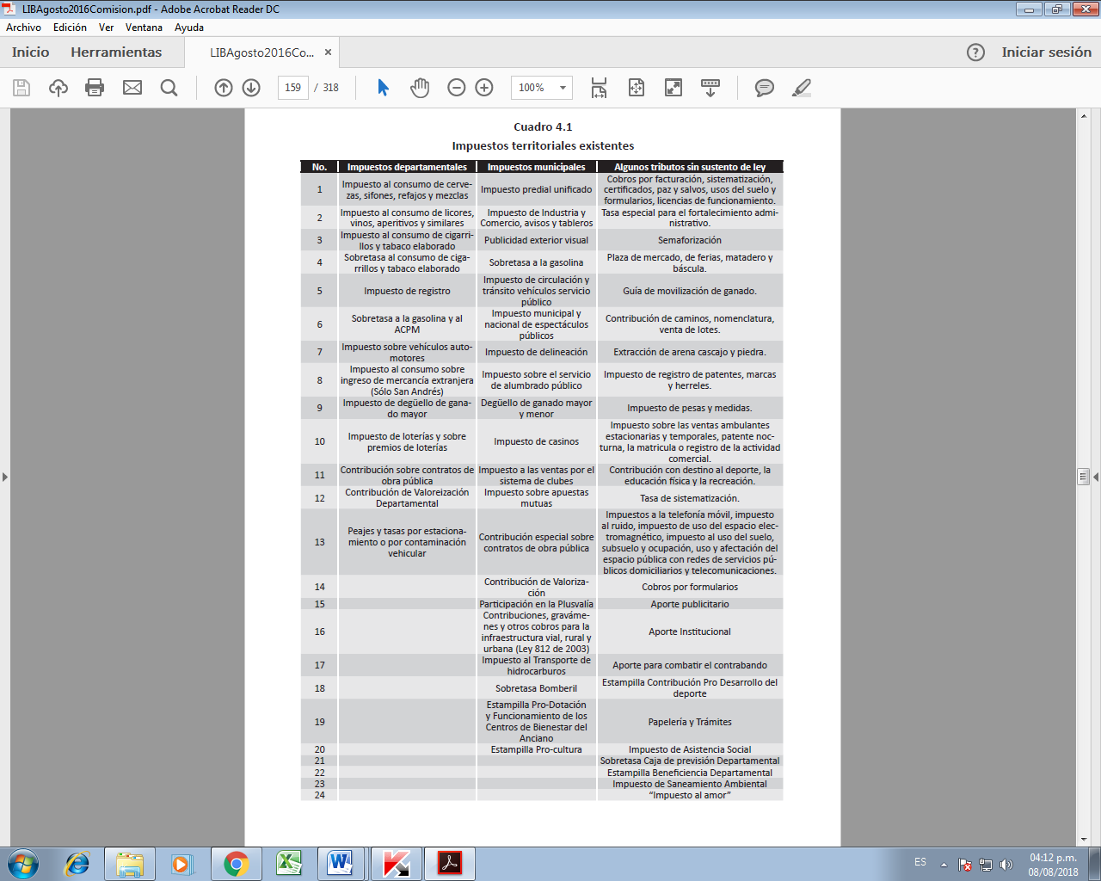

Fuente: Tomado del Informe Final presentado al Ministro de Hacienda y Crédito Público por parte de la Comisión de Expertos para la Equidad y la Competitividad Tributaria en diciembre 2015.

Por lo tanto, el impuesto predial por ser el impuesto territorial municipal más representativo dentro de las finanzas municipales, junto con el impuesto de industria y comercio, hace parte integral del sistema impositivo colombiano y como tal, es un elemento a considerar en las cargas impositivas nacionales a la hora de toma de decisiones de inversión. En los últimos años este nivel impositivo sobre los sujetos pasivos del sistema colombiano, ha representado una pérdida de competitividad considerable en comparación con otras economías latinoamericanas. Así por ejemplo, si se compara la Tasa Total de Impuestos de Colombia con otros países latinoamericanos, entendida esta como la medida del monto de impuestos y contribuciones estatutarias impuestas a los negocios en su segundo año de operaciones, expresadas como una proporción de sus beneficios comerciales, **para el caso colombiano esta asciende a 69.8%, la tercera más alta de América del Sur, únicamente inferior a la tasa de Argentina (106%) y a la de Bolivia (83.7%), y muy superior a la de países como Chile (33%) y Perú (35.6%) e inclusive a la de Venezuela que es de un (65%).**

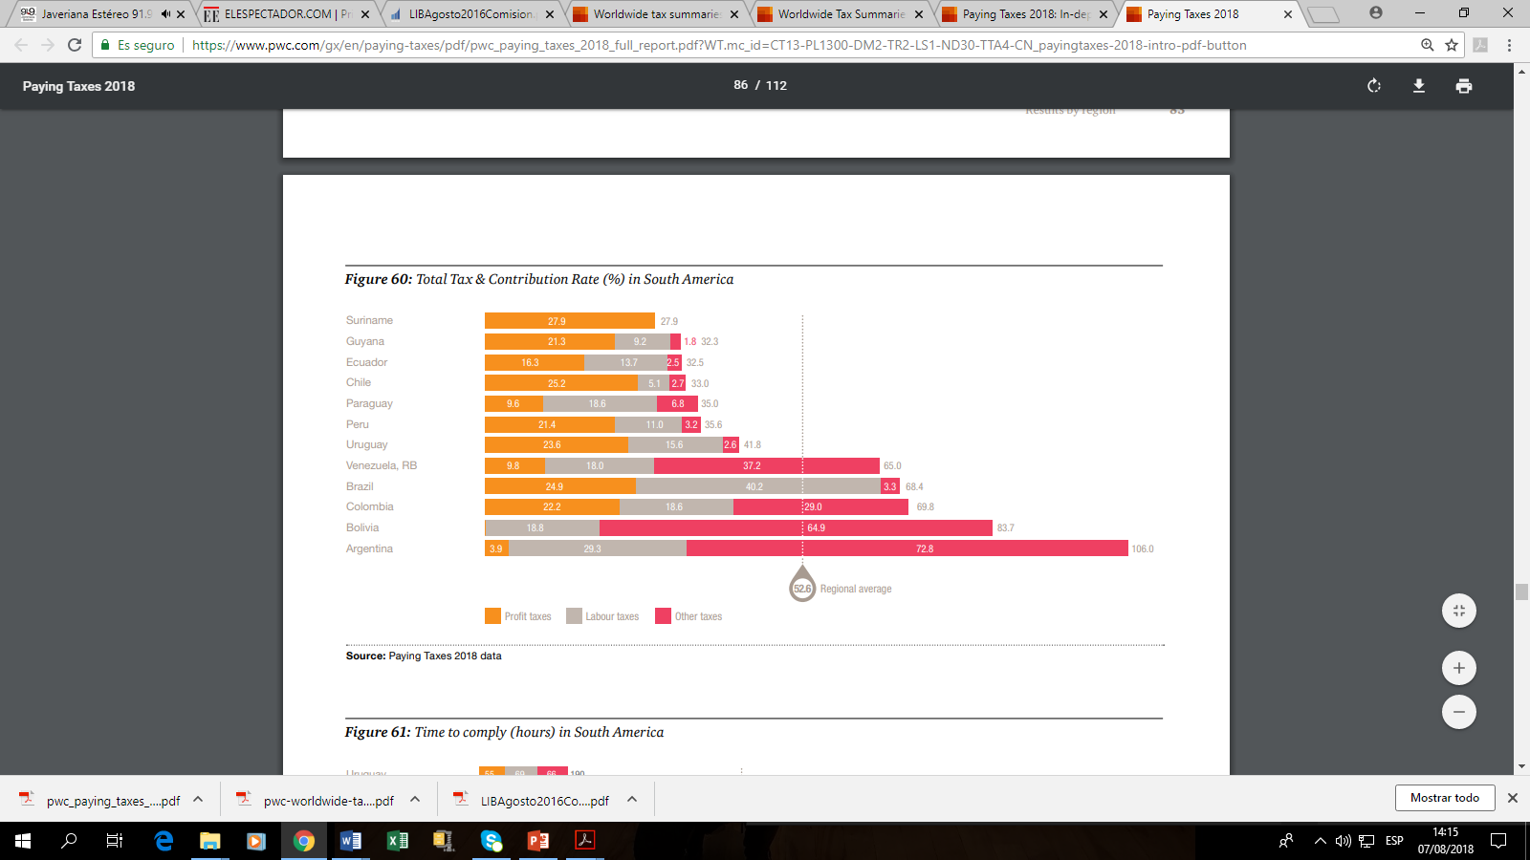

FUENTE: PricewaterhouseCoopers - Paying Taxes 2018.

Cabe resaltar que la Tasa Total de Impuestos en Colombia de **69.8%**, también es superior a la media de tasas regionales de todo el mundo tal como se muestra a continuación:

|  |  |
| --- | --- |
| **REGIÓN** | **MEDIA TASA TOTAL DE IMPUESTOS** |
| África | 47.1% |
| Asia Pacifico | 22.1% |
| Centro América y el Caribe | 42.1% |
| Asia Central y Este de Europa | 33.4% |
| Unión Europea y EFTA | 39.6% |
| Medio Este | 24% |
| América del Norte | 38.9% |

FUENTE: PricewaterhouseCoopers - Paying Taxes 2018.

Así por ejemplo, algunos reportes como el elaborado por Kantar Worldpanel[19] indican que una persona en Colombia paga en promedio COP$14.600 diarios en impuestos, incluidas las cargas provenientes de IVA, ICA, sobretasa a la gasolina, predial, rodamiento, seguridad social y retención en la fuente, entre otros.

**4.3. Falta de actualización catastral del 32.4% de predios del país.**

El segundo de los problemas referente a la falta de actualización del 32.4% de predios del país que equivalen a 4.846.728[20] predios, se analiza en más detalle en la siguiente tabla, donde se puede observar que la mayoría de los predios desactualizados corresponden a predios sujetos de actualización por parte del Instituto Geográfico Agustín Codazzi (IGAC) y a los catastros de Antioquia y Cali respectivamente. De otra parte los catastros más actualizados corresponden a los de las ciudades de Medellín y Bogotá D.C. respectivamente, donde el porcentaje de predios actualizados asciende respectivamente al 100% y 99.4%.

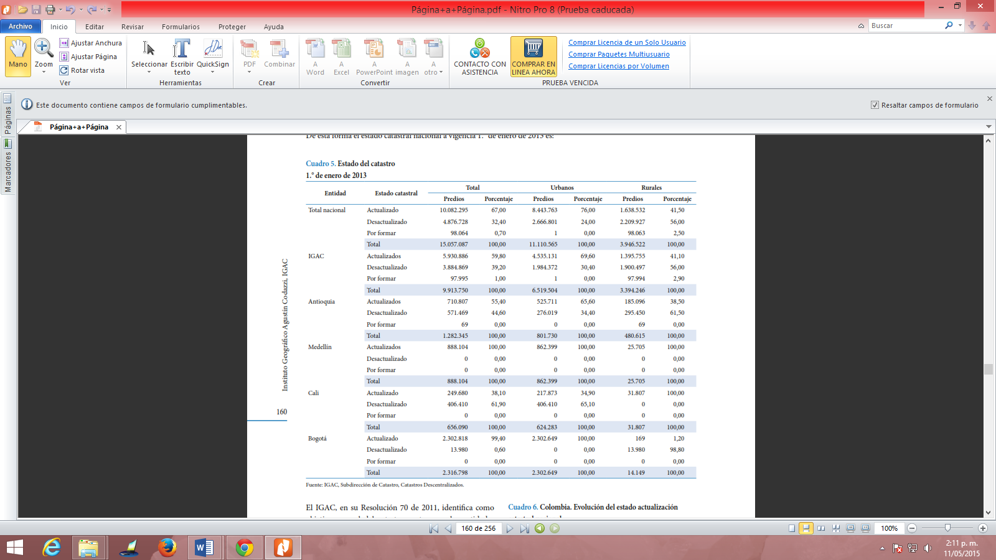

FUENTE: Tomado del Instituto Geográfico Agustín Codazzi. (2015). Informe al Congreso de la República.

**4.4. Incremento generalizado del valor de la propiedad raíz en Colombia.**

Parte de la problemática de las amplias variaciones en el cobro del impuesto predial unificado, se originan en las variaciones del valor comercial de la propiedad raíz en el país, este no es un hecho exclusivo de la ciudad de Bogotá D.C.

Empleando la variación del Índice de Valoración Predial del Departamento Administrativo Nacional de Estadística DANE para 22 ciudades del país[21] y el Índice del Precio del Suelo Urbano Residencial en Bogotá IPSB del Banco de la República para el caso de la capital, desde el año 2003 hasta el año 2016, se puede observar que un predio que para el año 2003 costaba COP$100.000.000 en las diferentes ciudades del país, para el año 2016 costaba COP$ 384.732.806 pesos en la Ciudad de Bogotá D.C., COP$252.315.864 en la ciudad de Tunja, COP$ 227.790.785 en la ciudad de Santa Marta, COP$ 221.956.768 en Riohacha, COP$ 220.578.565 en Popayán, COP$ 210.942.373 en Neiva y COP$ 209.784.733 en Manizales.



El incremento en el impuesto predial unificado en varias regiones del país, ha estado acompañado de múltiples protestas de la sociedad en general. Lo anterior ha sido referenciado por diferentes medios de comunicación en distintos lugares de territorio colombiano así:

* Caracol. 2 de septiembre de 2018. IGAC revisará actualización catastral tras polémica por predial en Tunja. “..*El pasado 2 de febrero el alcalde de Tunja, Pablo Emilio Cepeda, formuló solicitud al Instituto Geográfico Agustín Codazzi (IGAC) para que revisara la actualización catastral en Tunja que generó el aumento del cobro del impuesto predial en más de un 300% para la mayoría de los predios, y a su vez un inconformismo en la ciudad que se demostró en cacerolazos y manifestaciones…*”
* El Espectador. 8 de Abril de 2015. ¿Un predial por las nubes?*.... “..Protestas de los habitantes de Normandía por el cobro del predial……* *El contralor distrital, Diego Ardila, dijo que entre 2011 y 2015 el avalúo de los predios bogotanos ha tenido un incremento del 84%. Según él, los reparos por el cobro no sólo provienen de estratos 4 o 5. “Llama la atención que en Tunjuelito, en el barrio Artillería el aumento fue de 130,61%. Lo propio sucede en Engativá en el barrio Santa Cecilia, donde hubo un incremento de 61,14%, y en la localidad de Suba en el barrio Las Villas fue del 15,57%. Se esperaría que el aumento atienda el incremento de los salarios, pero esto no sucede así”.”*
* El Espectador. 8 de Abril de 2015. ¿Un predial inhumano?*.... “Indignación ha producido en Bogotá la facturación del impuesto predial y en especial el aplicado al sector residencial. La queja generalizada es que dicho impuesto está superando la capacidad de pago de la población….Hay razón para la denuncia. El recaudo del impuesto predial en 2011 fue de $1 billón y en 2014 alcanzó $1,7 billones, es decir, 70% más, y si se suma el 28% que el Distrito aspira a recoger según el presupuesto vigente para 2015, llegaría a $2 billones, con lo que el alza para estos cuatro años fiscales superará el 98%.*
* El Heraldo. 16 de Enero de 2013. Quejas en Cartagena por aumento del predial. …. *“A las quejas ciudadanas por un exagerado incremento en el valor del impuesto predial, se le sumó ayer la del Consejo Gremial de Bolívar…Según la agremiación, este año se observa aumentos a los avalúos de gran consideración, los cuales impactaron la base de liquidación del predial hasta el punto que estaría por encima de la cifra que autorizó el Gobierno nacional mediante el Decreto 2783…. Los gremios denunciaron un trato desigual para los sectores no residenciales, los cuales registraron aumentos significativos de los avalúos. “Recordemos que sectores como el comercial sufrieron incrementos promedio del 55%, y el industrial del 104 % desde el 2009 y en el mismo sentido los lotes y los institucionales y ahora han sido sometidos al proceso de actualización”, dijo Mónica Fadul, vocera del Consejo Gremial. EM”*
* El Meridiano de Córdoba. 28 de Febrero de 2013…. *“****Montería.****El exagerado incremento de los avalúos catastrales por parte del Instituto Geográfico Agustín Codazzi (Igac) tiene a los propietarios de predios en esta capital desconcertados, pues las explicaciones de la entidad no subsanan el daño causado.”*
* Vanguardia. 10 de enero de 2015. Voces de inconformismo por alzas en el Impuesto Predial en Bucaramanga….. “*Hay dudas por el inusitado aumento del Impuesto Predial. Se sabe de dueños a quienes se les subió por encima del 10% y no saben por qué. Hacienda Municipal habla sobre este tema…….*”
* La opinión. 8 de marzo de 2012. …. “*El aumento del impuesto predial en Cúcuta tiene en ascuas a los contribuyentes, quienes consideran que  esa contribución  que se cobrará a partir de este año, basada en la actualización que se hizo en el avalúo  catastral  y las tarifas dispuestas por el Concejo, sobrepasa en mucho su capacidad económica…..*”

Para el caso particular de Bogotá D.C., la Contraloría Distrital manifestó[22]:

*“… Según el organismo de control fiscal varios factores pueden estar incidiendo en el aumento del pago del impuesto predial, como el* ***que año tras año ha subido y sigue subiendo el avalúo catastral****. Es así como el avalúo catastral RESIDENCIAL durante ese mismo período, se incrementó en un* ***84%,*** *pasando de $129 billones a $239 BILLONES, y en un solo año, 2014 a 2015, aumentó en un* ***13,76%.***

*Un ejemplo de ello fue el que se presentó en sectores del estrato 4 como Normandía, donde el avalúo catastral aumentó en un 80% en los últimos 5 años, y entre 2014 y 2015, en un 30,67%. Situación que también afectó a sectores de estratos más bajos como el de Área Artillería de Tunjuelito, donde en el último año, el avalúo catastral se incrementó en 130,61%. O en Cerro Colorado de Ciudad Bolívar en 79,93%. En Segundo Contador de Usaquén, en 72,25%. En Santa Cecilia, Engativá, en 61,14%..”*

Y finaliza el pronunciamiento de la Contraloría afirmando:

*“…aunque no hay que desconocer que el impuesto predial representa una de las principales fuentes de financiación del presupuesto con cerca del 23% de los ingresos corrientes, también lo es que el incremento del impuesto no es justo con el bolsillo de los bogotanos, no se compadece con la capacidad de pago de los contribuyentes y puede estar afectando las finanzas del Distrito por el aumento de la cartera morosa….”*

**V. Contenido del proyecto de ley.**

El proyecto de ley consta de 7 artículos distribuidos en 2 capítulos. El capítulo I “*DISPOSICIONES GENERALES*” consta de dos artículos y tratan sobre el objetivo de la ley y el ámbito de aplicación de la misma, de donde se resalta que lo establecido allí, aplica para todo el territorio nacional incluidos todos los distritos y municipios del país.

El capítulo II “*DE LA FORMACIÓN, ACTUALIZACION, LIMITES Y AJUSTE DE LOS AVALUOS CATASTRALES.*”, consta de 5 artículos. El artículo 3° *“FORMACIÓN Y ACTUALIZACIÓN DE LOS CATASTROS”,* modifica el artículo 24 de la Ley 1450 de 2011 *“Por la cual se expide el Plan Nacional de Desarrollo, 2010-2014.”*, ampliando los periodos máximos que tienen las autoridades catastrales para formar y actualizar los catastros de cinco (5) años a nueve (9) años y estableciendo un mínimo para su formación o actualización de tres (3) años.

El establecimiento de un periodo minino para la formación o actualización de los catastros es de vital importancia. Lo anterior, por cuanto los ajustes anuales a la base ligados a la variación del Índice de Precios al Consumidor establecidos en el artículo 8° de la Ley 44 de 1990, no se aplican a los predios cuyo avaluó catastral hubiese sido formado o reajustado durante el respectivo año, y lo anterior ha llevado a que algunos entres territoriales actualicen anualmente sus respectivos catastros y de esta forma puedan ajustar el avaluó por encima de la variación del IPC. Tal es el caso de Bogotá D.C[23]. El mínimo de tres (3) años, corresponde a una actualización por administración local.

Como se anotó en la parte IV de la presente exposición de motivos, aunque se pueda alegar que el mayor incremento del recaudo del impuesto predial pueda obedecer a la incorporación de nuevo predios en el catastro distrital y no al incremento de su avaluó, si se realiza un análisis del valor promedio del pago por declaración y del número de predios año a año, se encuentra que, **la mayor proporción del incremento del recaudo del predial unificado, se explica por la tasa de crecimiento del pago por declaración (barras de color rojo) y no al incremento en el número de predios (barras de color verde)**, lo que indica que es el avaluó catastral el que se está incrementando en una mayor proporción de lo que lo hacen la incorporación de nuevos predios al catastro.

Fuente: Cálculos propios con base en información de la Secretaria de Hacienda de Bogotá D.C., DANE.

El tercer inciso del artículo 3° establece que el incremento del avaluó catastral como resultado de la actualización de que trata la ley, no pueda ser superior al promedio móvil de los últimos 5 años de la variación del Índice de Precios al Consumidor a diciembre de cada vigencia.

Cabe resaltar que el uso del promedio móvil se realiza principalmente con el objetivo de obtener el componente de tendencia de una serie de tiempo, que se diferencia de los otros 2 componentes que pueden tener las mismas a saber: un componente irregular y un componente estacional. De esta forma lo que se propone en el tercer inciso del artículo 4 es que el incremento del avaluó catastral, cuando a este hubiere lugar, se fundamente no en comportamientos irregulares o estacionales del valor comercial de los predios, sino en su tendencia considerando el comportamiento de los 10 años anteriores.

El uso del promedio móvil en la legislación colombiana no es nuevo. Es así como el artículo 357 de la Constitución Política, que establece el incremento anual del Sistema General de Participaciones establece:

*“ARTICULO 357.**<Artículo modificado por el artículo*[*4*](http://www.secretariasenado.gov.co/senado/basedoc/acto_legislativo_04_2007.html#4)*del Acto Legislativo 4 de 2007. El nuevo texto es el siguiente:> El Sistema General de Participaciones de los Departamentos, Distritos y Municipios se incrementará anualmente en un porcentaje igual al* ***promedio de la variación porcentual que hayan tenido los ingresos corrientes de la Nación durante los cuatro (4) años anteriores, incluido el correspondiente al aforo del presupuesto en ejecución****…..”*

De igual forma en desarrollo de la Ley 1473 *“Por medio de la cual se establece una regla fiscal y se dictan otras disposiciones.”,* el Comité Consultivo de Regla Fiscal para la determinación del precio de largo plazo del petróleo Brent, utiliza un promedio móvil centrado de orden 9, tal como se informó al Congreso de la República en el Marco Fiscal de Mediano Plazo 2015, página 105.

El artículo 4° del proyecto de ley establece límites superiores e inferiores al primer avaluó catastral que se realice a partir de la expedición de la presente ley y limita el incremento de los mismos cuando a ello hubiere lugar. Al respecto, cabe anotar que en la normatividad vigente (Articulo 24 Ley 1450 de 2011) únicamente se establece un límite inferior a los avalúos catastrales de un 60% de su valor comercial, sin establecer techo alguno. Por lo anterior, el proyecto de ley propone que el límite superior de los avalúos catastrales sea de un 70% del valor comercial, y de esta forma los avalúos catastrales oscilen entre un 60 y un 70% del valor comercial de los inmuebles para el primer avaluó catastral a partir de la expedición de la ley.

Como resultado de la anterior disposición por ejemplo, para el año 2016, el avaluó catastral de una casa que en el año 2003 era de COP$ 100.000.000, hubiese sido de COP$ 188.404.508, valor muy inferior a casi la totalidad de avalúos ajustados por el Índice de Valoración Predial o el IPSB en el caso de Bogotá D.C. tal como se puede observar a continuación.



El artículo 5° del proyecto de ley adiciona un parágrafo al artículo 8° de la Ley 44 de 1990, con el objetivo que el ajuste anual de la base de los avalúos catastrales establecido en dicha disposición, aplique para todos los catastros del país sin excepción, esto es, que “*El porcentaje de incremento no será inferior al 70% ni superior al 100% del incremento del índice nacional promedio de precios al consumidor, determinado por el Departamento Administrativo Nacional de Estadística (DANE), para el período comprendido entre el 1 de septiembre del respectivo año y la misma fecha del año anterior…*”. De esta manera el incremento de los avalúos estaría guardando una relación directa con la variación del nivel generalizado de precios al consumidor, que a su vez es el elemento constitutivo principal de los incrementos en el salario mínimo legal mensual vigente.

El artículo 6° del proyecto de ley establece que las autoridades municipales y distritales del país serán autónomas para determinar si se otorga o no plazo alguno para la cancelación del impuesto predial, o si el mismo se realiza en cuotas periódicas a determinar por las respectivas alcaldías. Creo que tanto el plazo como la periodicidad de los pagos del tributo, dada la importancia relativa de los recaudos del impuesto predial como proporción del total de los ingresos tributarios de las entidades territoriales, es un elemento sobre el cual dependiendo del flujo de recursos de las mismas, se debe dar plena autonomía a sus mandatarios para su determinación y de esta forma evitar cualquier desfinanciamiento temporal de programas vitales de las entidades territoriales.

Por último, el artículo 7° trata sobre la vigencia y derogatorias de la ley.

**SANDRA ORTIZ NOVA. ____________________________**

Senadora de la República.

1. Comisión de Expertos Para la Equidad y la Competitividad Tributaria. (2015). *Diagnóstico de los problemas que afectan al sistema tributario colombiano.* Disponible en http://www.minhacienda.gov.co/portal/pls/portal/docs/1/39576622.PDF
2. Iregui A. M., Melo L., & Ramos J. (2003). El impuesto predial en Colombia: evolución reciente, comportamiento de las tarifas y potencial de recaudo. Bogotá D.C., Colombia. Banco de la República, Subgerencia de estudios económicos.
3. Ibíd.
4. Ministerio de Hacienda y Crédito Público. (2014). Estimación de los Recaudos Tributarios Territoriales a Diciembre de 2013. Disponible en http://www.minhacienda.gov.co/HomeMinhacienda/asistenciaentidadesterritoriales/Publicaciones
5. Secretaria Distrital de Hacienda. (2015). Series históricas de impuestos distritales (Archivo de datos, Recaudo de Ingresos Corrientes). Disponible en http://www.shd.gov.co/shd/menu-bit
6. U.S. Department of Commerce –Bureau of Economic Analysis. (2018). State and Local Government Current Receipts and Expenditures. Disponible en https://www.bea.gov/national/pdf/SNTables.pdf
7. Center for Urban Policy and the Environment Indiana University. (1995). Tax and expenditure limits on local governments. (Advisory Commission on Intergovernmental relations March 1995, M-1994.
8. Lincoln Institute of Land Policy and George Washington Institute of Public Policy. (Tax Limits; accessed: 8/9/2018 1:24:44 PM) Disponible en http://www.lincolninst.edu/subcenters/significant-features-property-tax/Report_Tax_Limits.aspx
9. Ibíd.
10. PricewaterhouseCoopers IL. (2016). *Real estate Going Global. Netherlands. Tax and legal aspects of real estate investments around the globe.*
11. Agencia Sueca de Impuestos (2012). *Taxes in Sweden 2012. An English Summary of tax Statistical Yearbook of Sweden.*
12. Deloitte. (2015). *Taxation and Investment in Sweden 2015. Reach, relevance and reliability.*
13. Instituto Geográfico Agustín Codazzi. (2015). Informe al Congreso de la República. Disponible en http://www.igac.gov.co/wps/portal/igac/raiz/iniciohome/GestionInstitucional/!ut/p/c5/04_SB8K8xLLM9MSSzPy8xBz9CP0os3hHT3d_JydDRwN3t0BXA0_vUKMwf28PIwNHI30v_aj0nPwkoMpwkF7caj1NIfIGOICjgb6fR35uqn5BdnCQhaOiIgDx-NPO/dl3/d3/L3dDb0EvUU5RTGtBISEvWUZSdndBISEvNl9BSUdPQkIxQTBHRlFFMElLVTJWT0tIMjBRMQ!!/
14. Un sistema impositivo regresivo se define como aquel en donde la tasa promedio efectiva de tributación decrece en la medida que crece el ingreso. Como lo recuerdan Iregui A. M., Melo L., & Ramos J. (2004), al analizar la incidencia del impuesto predial, de conformidad al enfoque tradicional, el impuesto predial es regresivo “*por cuanto los dueños de propiedades de alto precio pagan un porcentaje menor que los propietarios de viviendas de menor valor*”. El impuesto predial en Colombia: Factores explicativos del recaudo. Subgerencia de estudios económicos. Banco de la República.
15. Restrepo J. C. (2015, 8 de abril). Predial y catastro. La República, pp.30.
16. Pinzón J. (2015, 29 de abril). Predial impagable. El Nuevo Siglo, pp. 11ª.
17. Para estadísticas de catastro distrital: Secretaria Distrital de Hacienda. (2015). Series históricas de impuestos distritales (Archivo de datos). Disponible en http://www.shd.gov.co/shd/menu-bit
18. Ibid.
19. Chávez-Restrepo, M. (2015, Mayo 25). Una persona en Colombia paga en promedio $14.600 diarios en impuestos. La República, pág. 28.
20. Ibíd.
21. El objetivo de este índice de conformidad con la Ficha Metodológica Índice de Valoración Predial – IVP del DANE es estimar la variación porcentual anual del avaluó comercial de los predios urbanos con destino económico habitacional.
22. Contraloría Distrital de Bogotá. (2015). Contraloría de Bogotá se pronuncia sobre incremento del impuesto predial. (Oficina Asesora de Comunicaciones). Bogotá D.C.
23. En noticia titulada “*Dinero del predial está dirigido a educación y salud: Secretario de Hacienda de Bogotá*” publicada en el diario El Espectador el 19 de marzo de 2015, en referencia al Secretario de Hacienda de Bogotá, se indica “*Bonilla manifestó que, por norma, el avalúo se debe actualizar todos los años ….”.* Adicionalmente en presentación del Catastro de Bogotá titulada *“Censo inmobiliario 2014”*, se indica que del año 2009 al año 2014 en Bogotá se han ejecutado 2 actualizaciones (2009 y 2010), 3 censos inmobiliarios (2011, 2012 y 2013) y una incorporación de predios nuevos (2014).